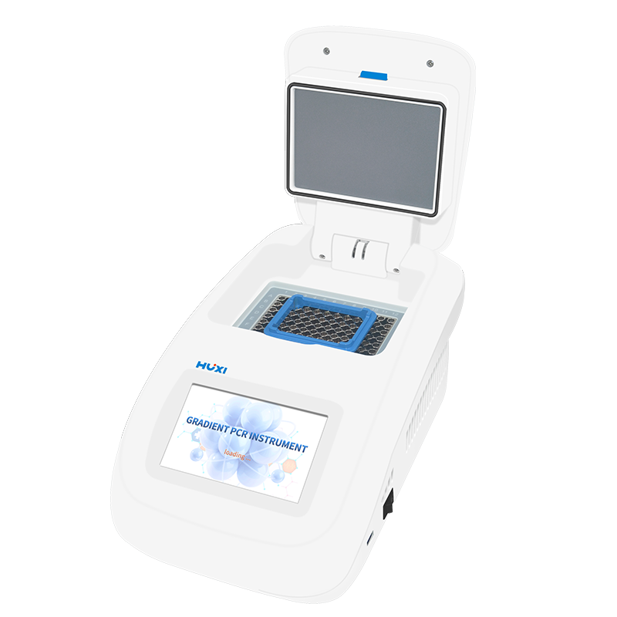
HX-PCR96梯度基因扩增仪

1、产品应用
HX-PCR96梯度基因扩增仪是由普通PCR仪衍生出的带梯度功能的基因扩增仪，多应用于分子生物学、医学、食品工业、基因检测等领域。

2、产品特点
- 外形美观，体积小巧，结构紧凑；
- 采用高性能静音轴流风扇，机器运行过程更静音；
- 拥有30℃的宽限梯度功能，可用来优化实验条件，满足苛刻的实验需求:
- 5英寸高清彩色触摸屏，直观易操作，可轻松编辑、保存、运行程序；
- 工业级操作系统，可轻松实现7x24小时连续无误差操作运行；
- 数据快速传输至USB闪存，轻松备份程序，提高数据存储能力；
- 先进的半导体制冷技术和独特的PID温控技术，使整体性能达到一个新高度:控温精度高、升降温速率快、模块温度均匀佳。

3、技术参数
型号 | HX-PCR96
货号 | 1045001001
模块数量 | 1个
半导体数量 | 3个
最大升温速度 | 5℃/S
最大降温速度 | 4.5℃/S
梯度温度范围 | 30~105℃
梯度设置范围 | 0.1~42℃
梯度温度均匀性 | ≤±0.3℃
温度模块准确性 | ≤±0.3℃
梯度温度点分布 | 12
热盖温度范围 | 30℃~110℃
时间递增/递减 | -599s~599s
温度递增/递减 | -9.9℃~9.9℃
智能热盖功能 | 样品温度低于30℃或程序结束时，热盖自动关闭
输入电源 | AC100~240V，50/60Hz
控温方式 | Block/Tube
模块温度均匀性 | ≤ ±0.25℃
模块温度准确性 | ≤±0.2℃
模块温度范围 | 0~105℃
定时范围 | 1s-59min59sec/0为无限长
变温速度可调范围 | 0.1-5℃/S
温度显示分辨率 | 0.1℃
样本容量 | 96x0.2ml（半裙板、无裙板）12x8联管、8x12联管、单管（高度20~23mm）
程序储存数 | 10000+
最大循环数 | 99
最大步骤 | 30
程序暂停功能 | 有
断电恢复功能 | 有
16℃保温功能 | 无限长
TouchdownPCR实验 | 有
longPCR 实验 | 有
液晶显示屏 | 5寸
操作系统 | Linux
触摸屏 | 电容
最大功率 | 600W
通讯接口 | USB2.0
外形尺寸（W×D×H） | 190×290×180(mm)
包装尺寸（W×D×H） | 400*370*290(mm)
净重 | 4.5kg
毛重 | 6kg
4、装箱清单
序号 | 名称 | 数量
1 | 主机 | 1台
2 | U盘 | 1个
3 | 保险丝 | 2个
4 | 说明书&保修卡&合格证 | 1份

